 |  | 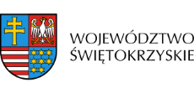 | 

Dnia 10 sierpnia 2020r. Zarząd Województwa Świętokrzyskiego, pełniący funkcję Instytucji Zarządzającej RPOWŚ na lata 2014-2020, podpisał z Jackiem Ścipiór prowadzącym działalność gospodarczą pod nazwą Jacek Ścipiór Zakład Usług Leśnych umowę o dofinansowanie w ramach Działania 2.5 „Wsparcie inwestycyjne sektora MŚP” konkurs nr RPSW.02.05.00-IZ.00-26-253/19, inwestycji pn. „Innowacyjny zestaw do zrywki drewna”.
Całkowita wartość niniejszego projektu wynosi 246 629,98 zł, natomiast wartość dofinansowania wynosi 169 585,35 zł.

